
รายงานผลการปฏิบัติราชการประจำเดือน กุมภาพันธ์ 2568

ประจำปีงบประมาณ พ.ศ. 2568
สถานีตำรวจภูธรสูงเม่น

งานป้องกันปราบปราม
1 ก.พ.2568
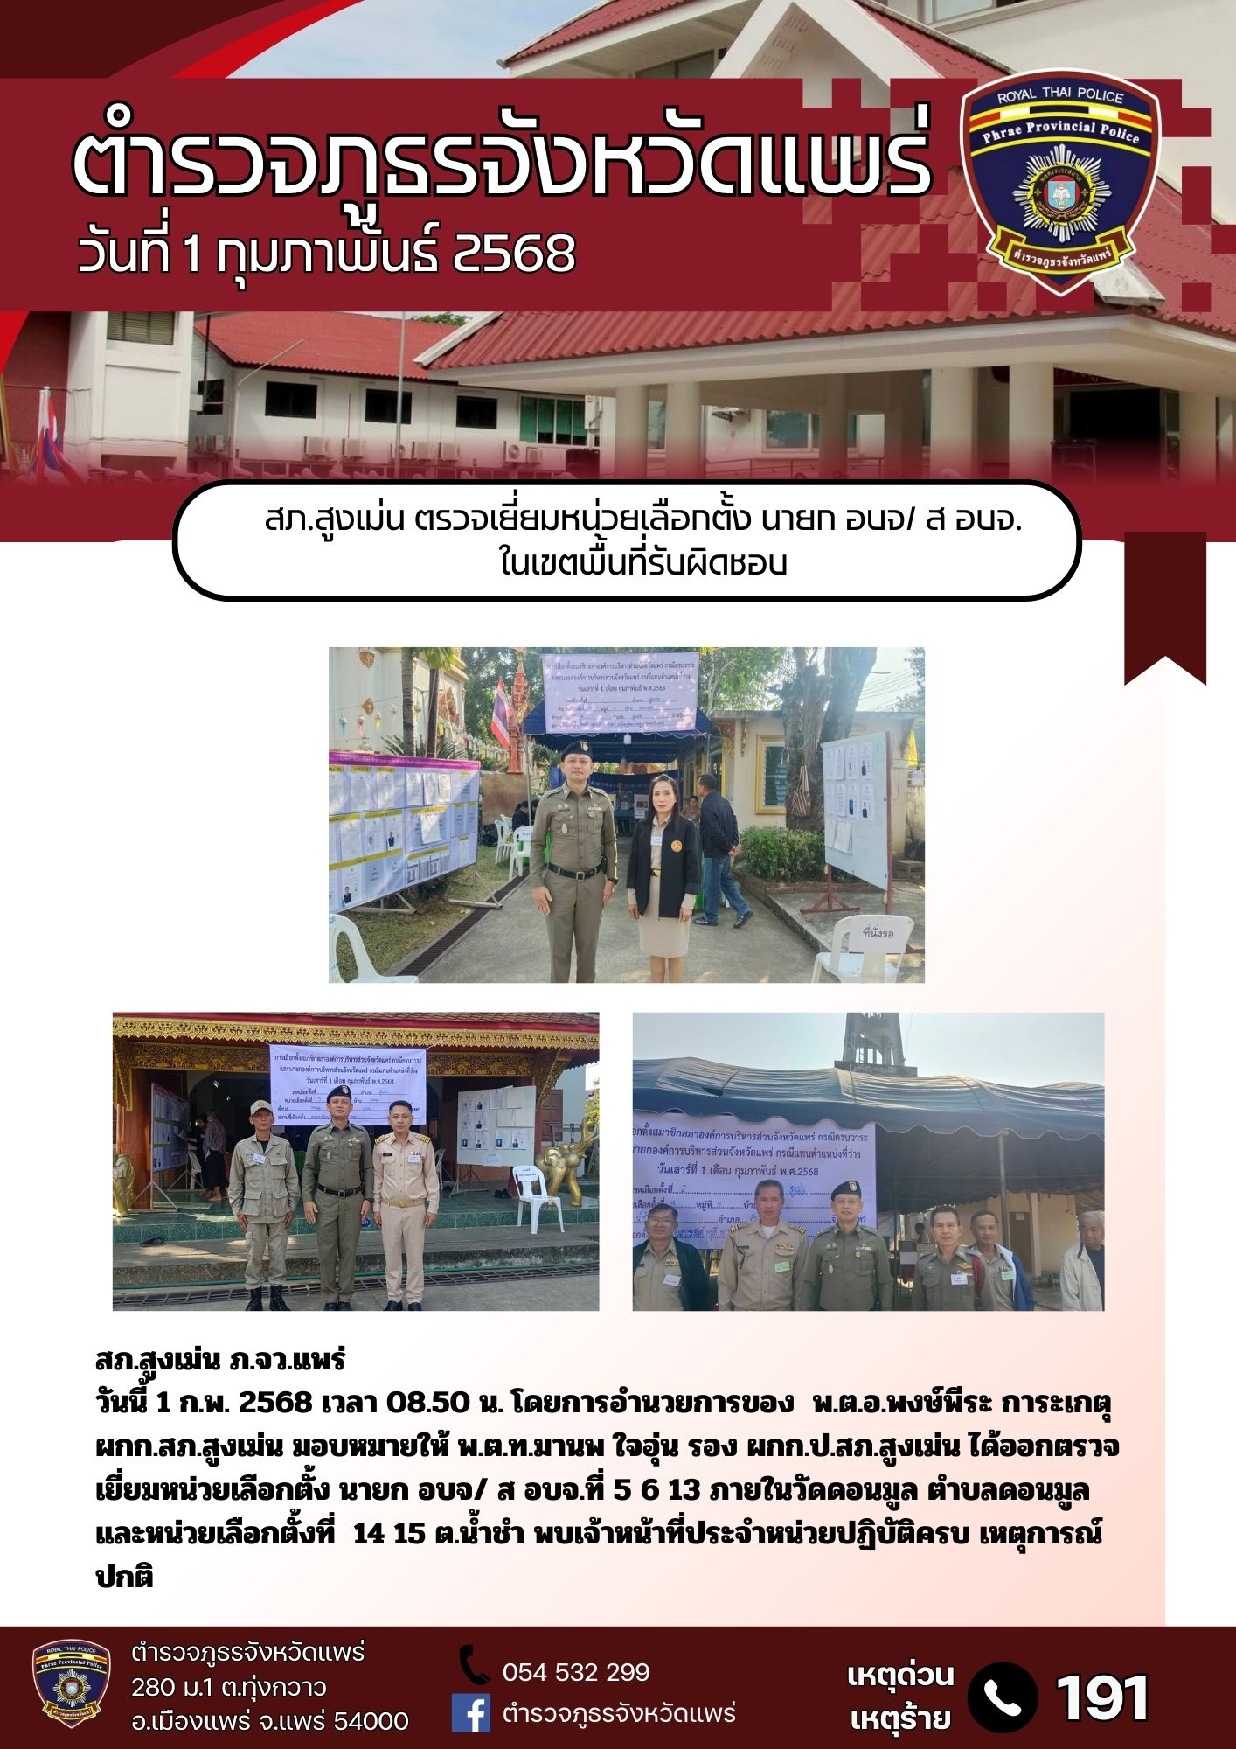

5 ก.พ.2568
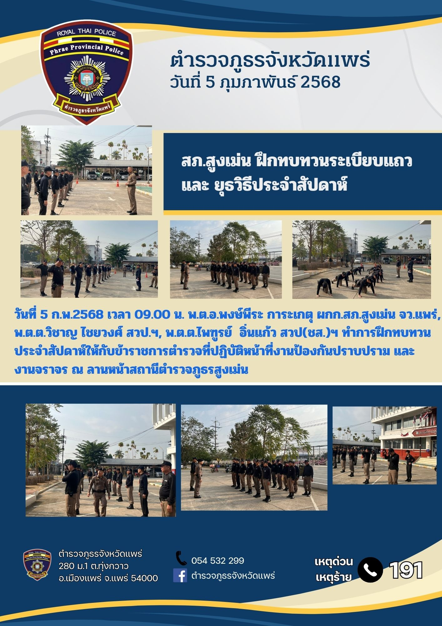

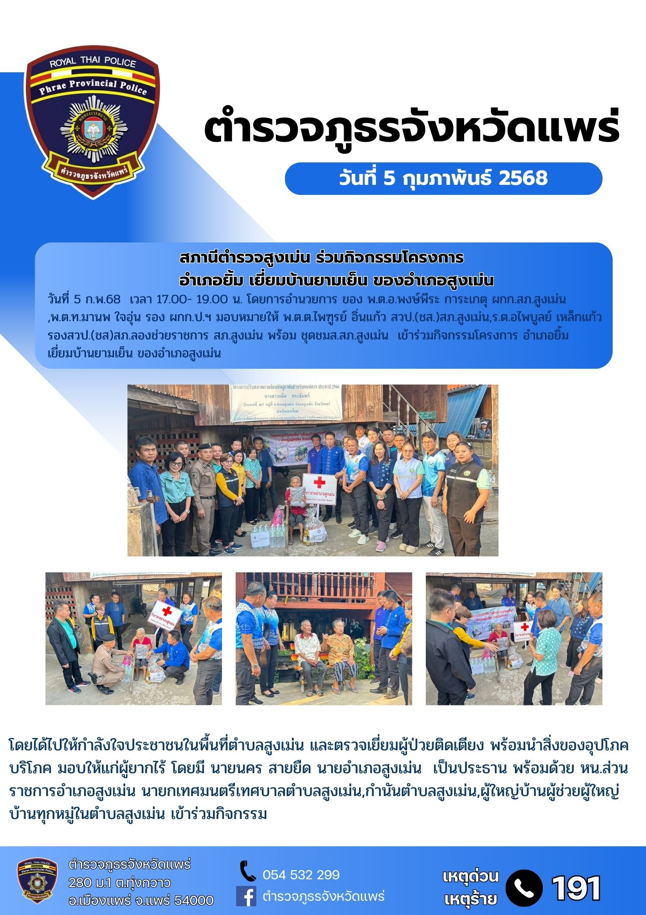
5 ก.พ.2568

6 ก.พ.2568
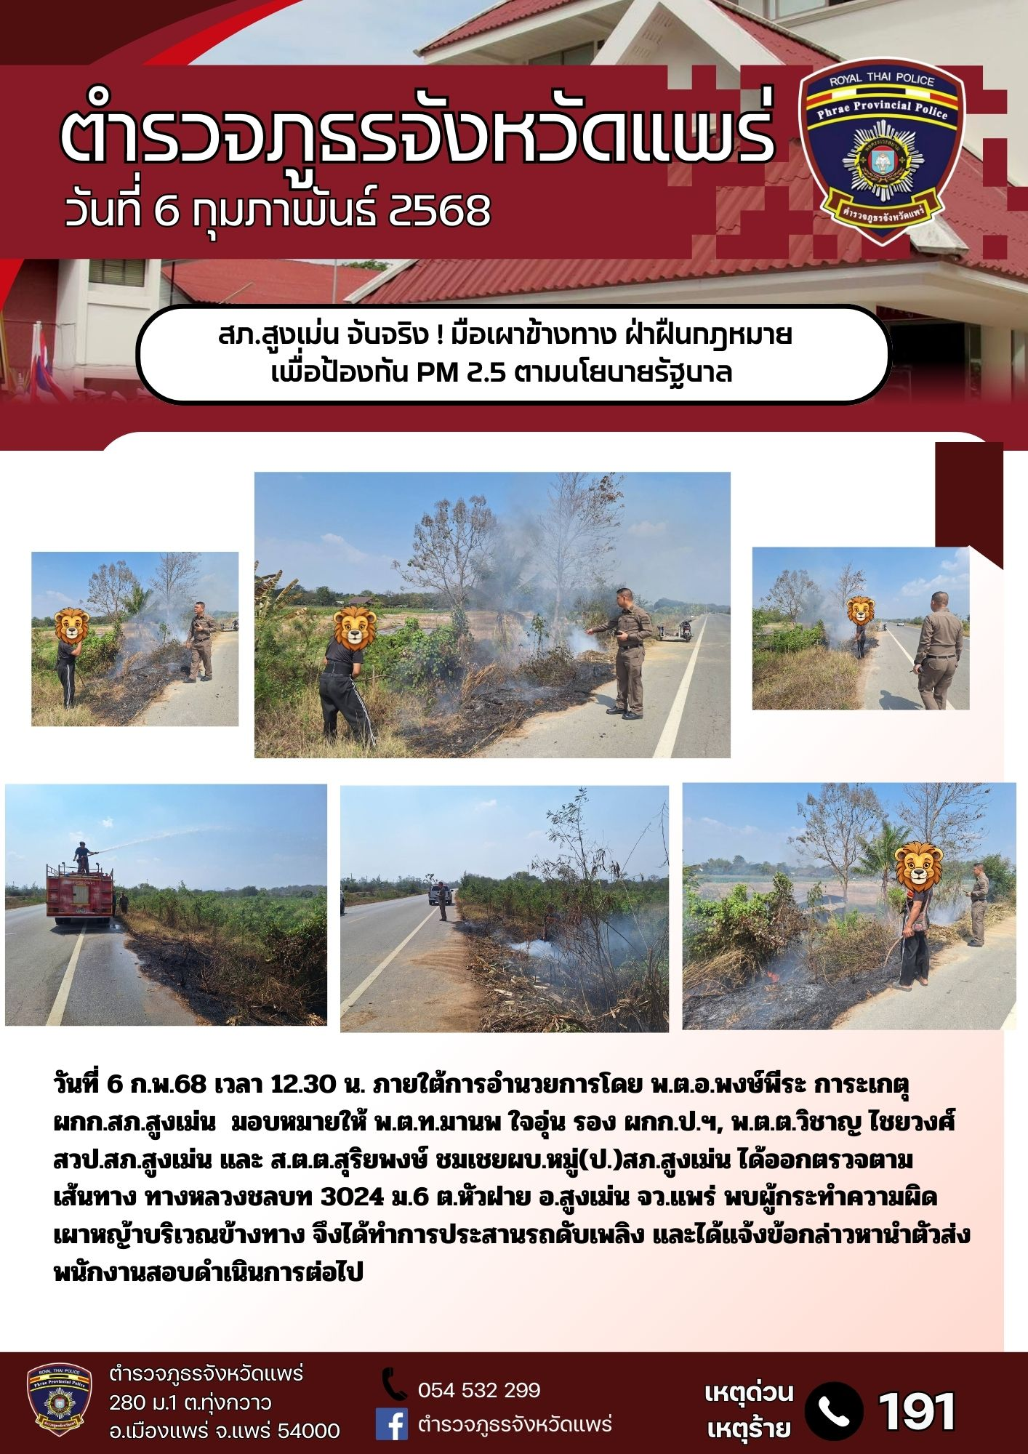

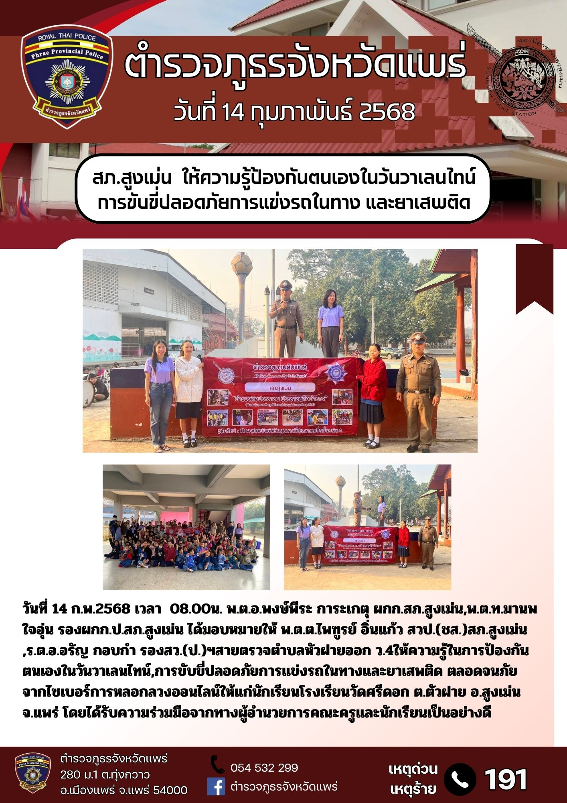
14 ก.พ.2568

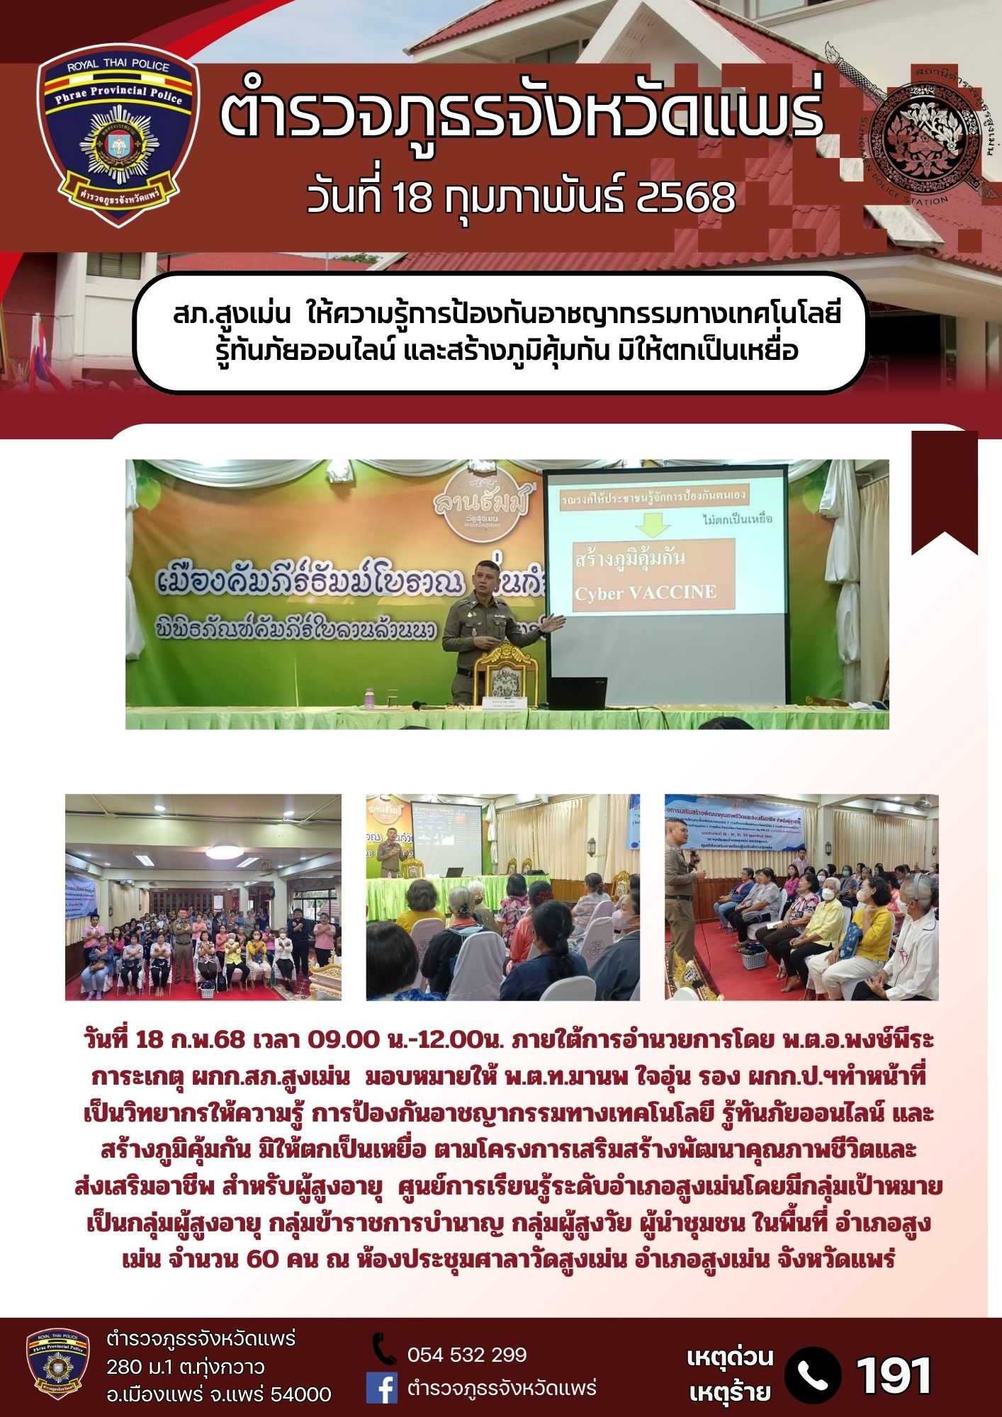
18 ก.พ.2568

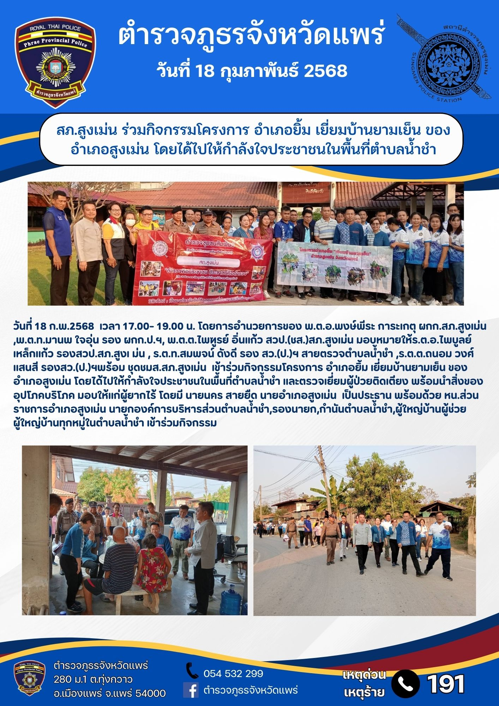
18 ก.พ.2568

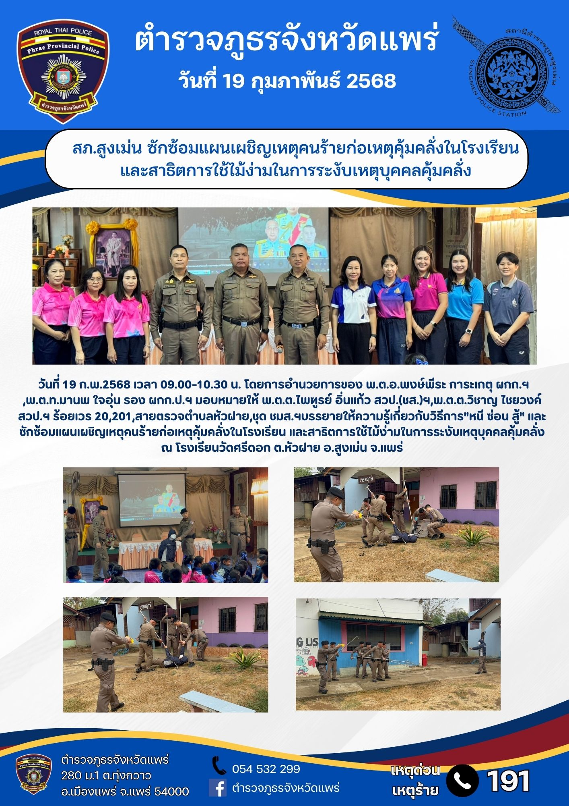
19 ก.พ.2568

